Seminario TIC · CURZA / UNCo
Guía — BI · B1.6 — Integrador: la temperatura media por escenario
Bloque B · Data Studio real · equivale a la Misión 8 del simulador «Fuentes y campos» · Seminario TIC · CURZA / UNCo
Herramienta: https://datastudio.google.com
Video: bi-b1-6-integrador-clima-charon.mp4 (subtítulos activables) · duración 175 s. Demo docente en Data Studio real.
Tercera fuente del informe: la pestaña clima. No aparece tabla automática: armamos una, que nace escenario × Record Count y ya sobre la fuente clima. Auditamos tipos (todo bien) y pasamos la métrica a temp_media_c con agregación Media: despejado 12,88 °C · ventoso 11,97 · nublado 10,33 · niebla 9,43 · lluvia 9,34. Son las cifras del simulador, que mostraba un decimal (12,9 … 9,3): mismo cálculo, otra precisión.
Paso 1. Añadir la fuente clima (0:11)
Qué hacer: Añadir datos › Hojas de cálculo de Google › BI CURZA — datos del valle › clima › Añadir › en el aviso en inglés, AÑADIR AL INFORME.
Tercera fuente del informe. Esta vez no aparece ninguna tabla automática.
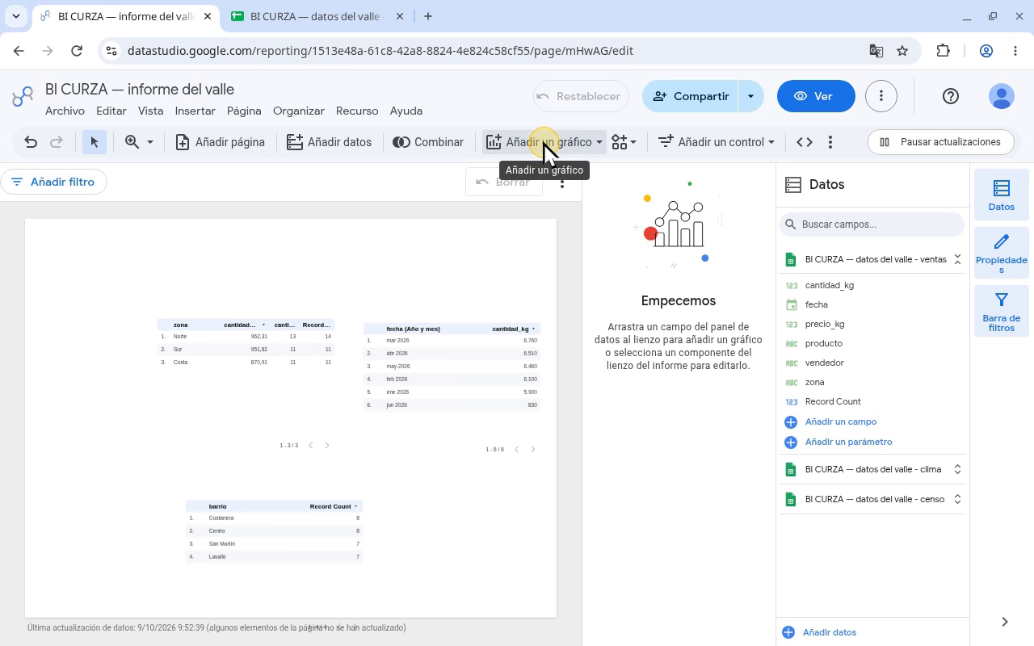
Narración: «Volvemos a tocar Añadir datos, en la barra de herramientas… …elegimos otra vez el conector Hojas de cálculo de Google… …en la lista, la hoja BI CURZA — datos del valle; y en la columna de al lado, la pestaña clima. Tocamos Añadir, abajo a la derecha. Aparece una confirmación, en inglés, y respondemos Añadir al informe.»
Paso 2. Tabla y auditoría (0:39)
Qué hacer: Añadir un gráfico › Tabla › clic en el lienzo, al lado de la tabla del censo. En Fuente de datos, abrí la lista y elegí BI CURZA — datos del valle - clima. Mirá el panel Datos.
La tabla nace escenario × Record Count y ya usa la fuente clima. La lista de fuentes muestra las añadidas (ventas, clima, censo) y, debajo, fuentes de ejemplo [Sample]. Íconos: escenario ABC (texto); fecha, calendario; humedad_pct, lluvia_mm, temp_media_c y viento_kmh, 123 (número); Record Count, 123 en azul (métrica que cuenta filas).
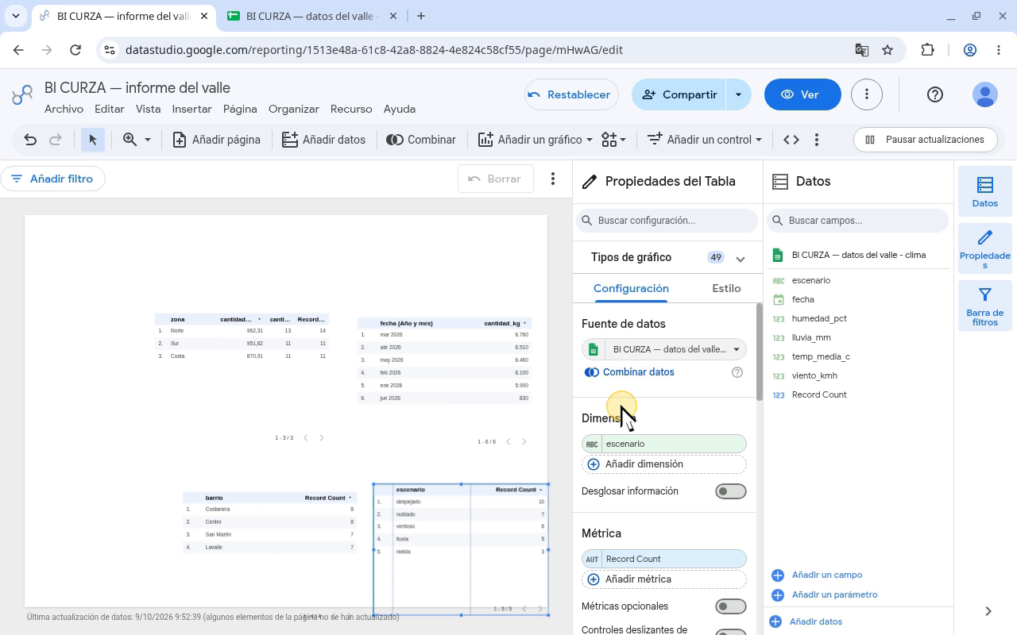
Narración: «Esta vez no aparece ninguna tabla automática, así que armamos una: Añadir un gráfico, Tabla, y clic en el lienzo, al lado de la del censo. La tabla nace con escenario y Record Count, y ya usa la fuente del clima. Para confirmarlo, en Fuente de datos tocamos el nombre de la fuente: la lista muestra las tres que añadimos, ventas, clima y censo, y debajo, fuentes de ejemplo. Elegimos la del clima. Antes de graficar, auditamos en el panel Datos, por el ícono de cada campo: escenario tiene ABC, es texto; fecha, el calendario; humedad_pct, lluvia_mm, temp_media_c y viento_kmh, 123, números. Record Count también es 123, en azul: la métrica que cuenta filas. Esta vez, todo bien tipado.»
Paso 3. escenario × Media de temp_media_c (1:42)
Qué hacer: Dimensión: escenario (ya venía; confirmala). Métrica: Record Count › temp_media_c; lápiz › Agregación (la lista se abre hacia arriba) › AVG Media › Escape para cerrar el editor.
Sumar temperaturas no tiene sentido: la agregación correcta es Media.
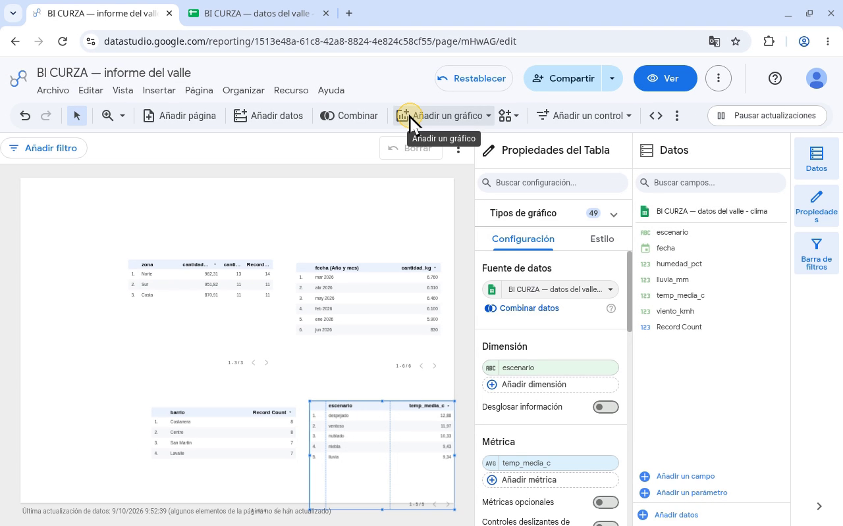
Narración: «En Dimensión ya dice escenario. Igual tocamos el campo, y en la lista confirmamos escenario. En Métrica, Data Studio puso Record Count. Lo tocamos, y en la lista elegimos temp_media_c. Viene con Total, la suma, y sumar temperaturas no tiene sentido. Tocamos el lápiz del campo; en Agregación abrimos la lista, que se abre hacia arriba, y elegimos Media. El editor sigue abierto: lo cerramos con la tecla Escape.»
Paso 4. Leer el resultado (2:12)
Qué hacer: Leé la tabla.
De más cálido a más frío: despejado 12,88 · ventoso 11,97 · nublado 10,33 · niebla 9,43 · lluvia 9,34 °C. Coinciden con el simulador, que muestra un decimal (12,9 · 12,0 · 10,3 · 9,4 · 9,3).
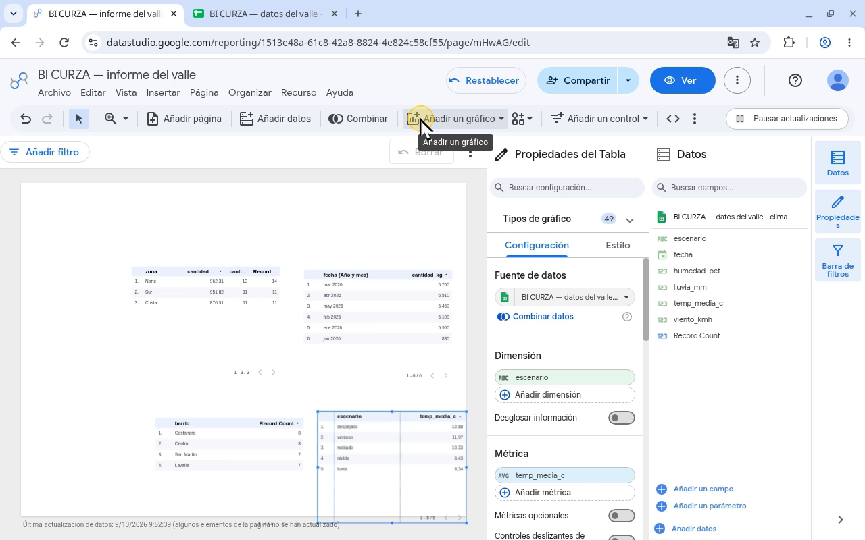
Narración: «Queda de más cálido a más frío. Despejado, 12,88 grados; ventoso, 11,97; nublado, 10,33. Los más fríos: niebla, 9,43, y lluvia, 9,34. Son las mismas cifras del simulador, que mostraba un solo decimal: 12,9 en despejado… 9,3 en lluvia. Data Studio muestra dos, pero es el mismo cálculo.»
Checklist
- Fuente clima añadida (AÑADIR AL INFORME)
- Tabla nueva: escenario × Record Count, fuente clima
- Tipos auditados (todo bien)
- Tabla escenario × temp_media_c (Media)
- despejado 12,88 … lluvia 9,34
Cifras de referencia
- Temp. media por escenario (°C): despejado 12,88 (10 días) · ventoso 11,97 (6) · nublado 10,33 (7) · niebla 9,43 (3) · lluvia 9,34 (5)

